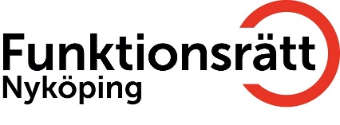
Rörelseträning på stol
i Nyköping
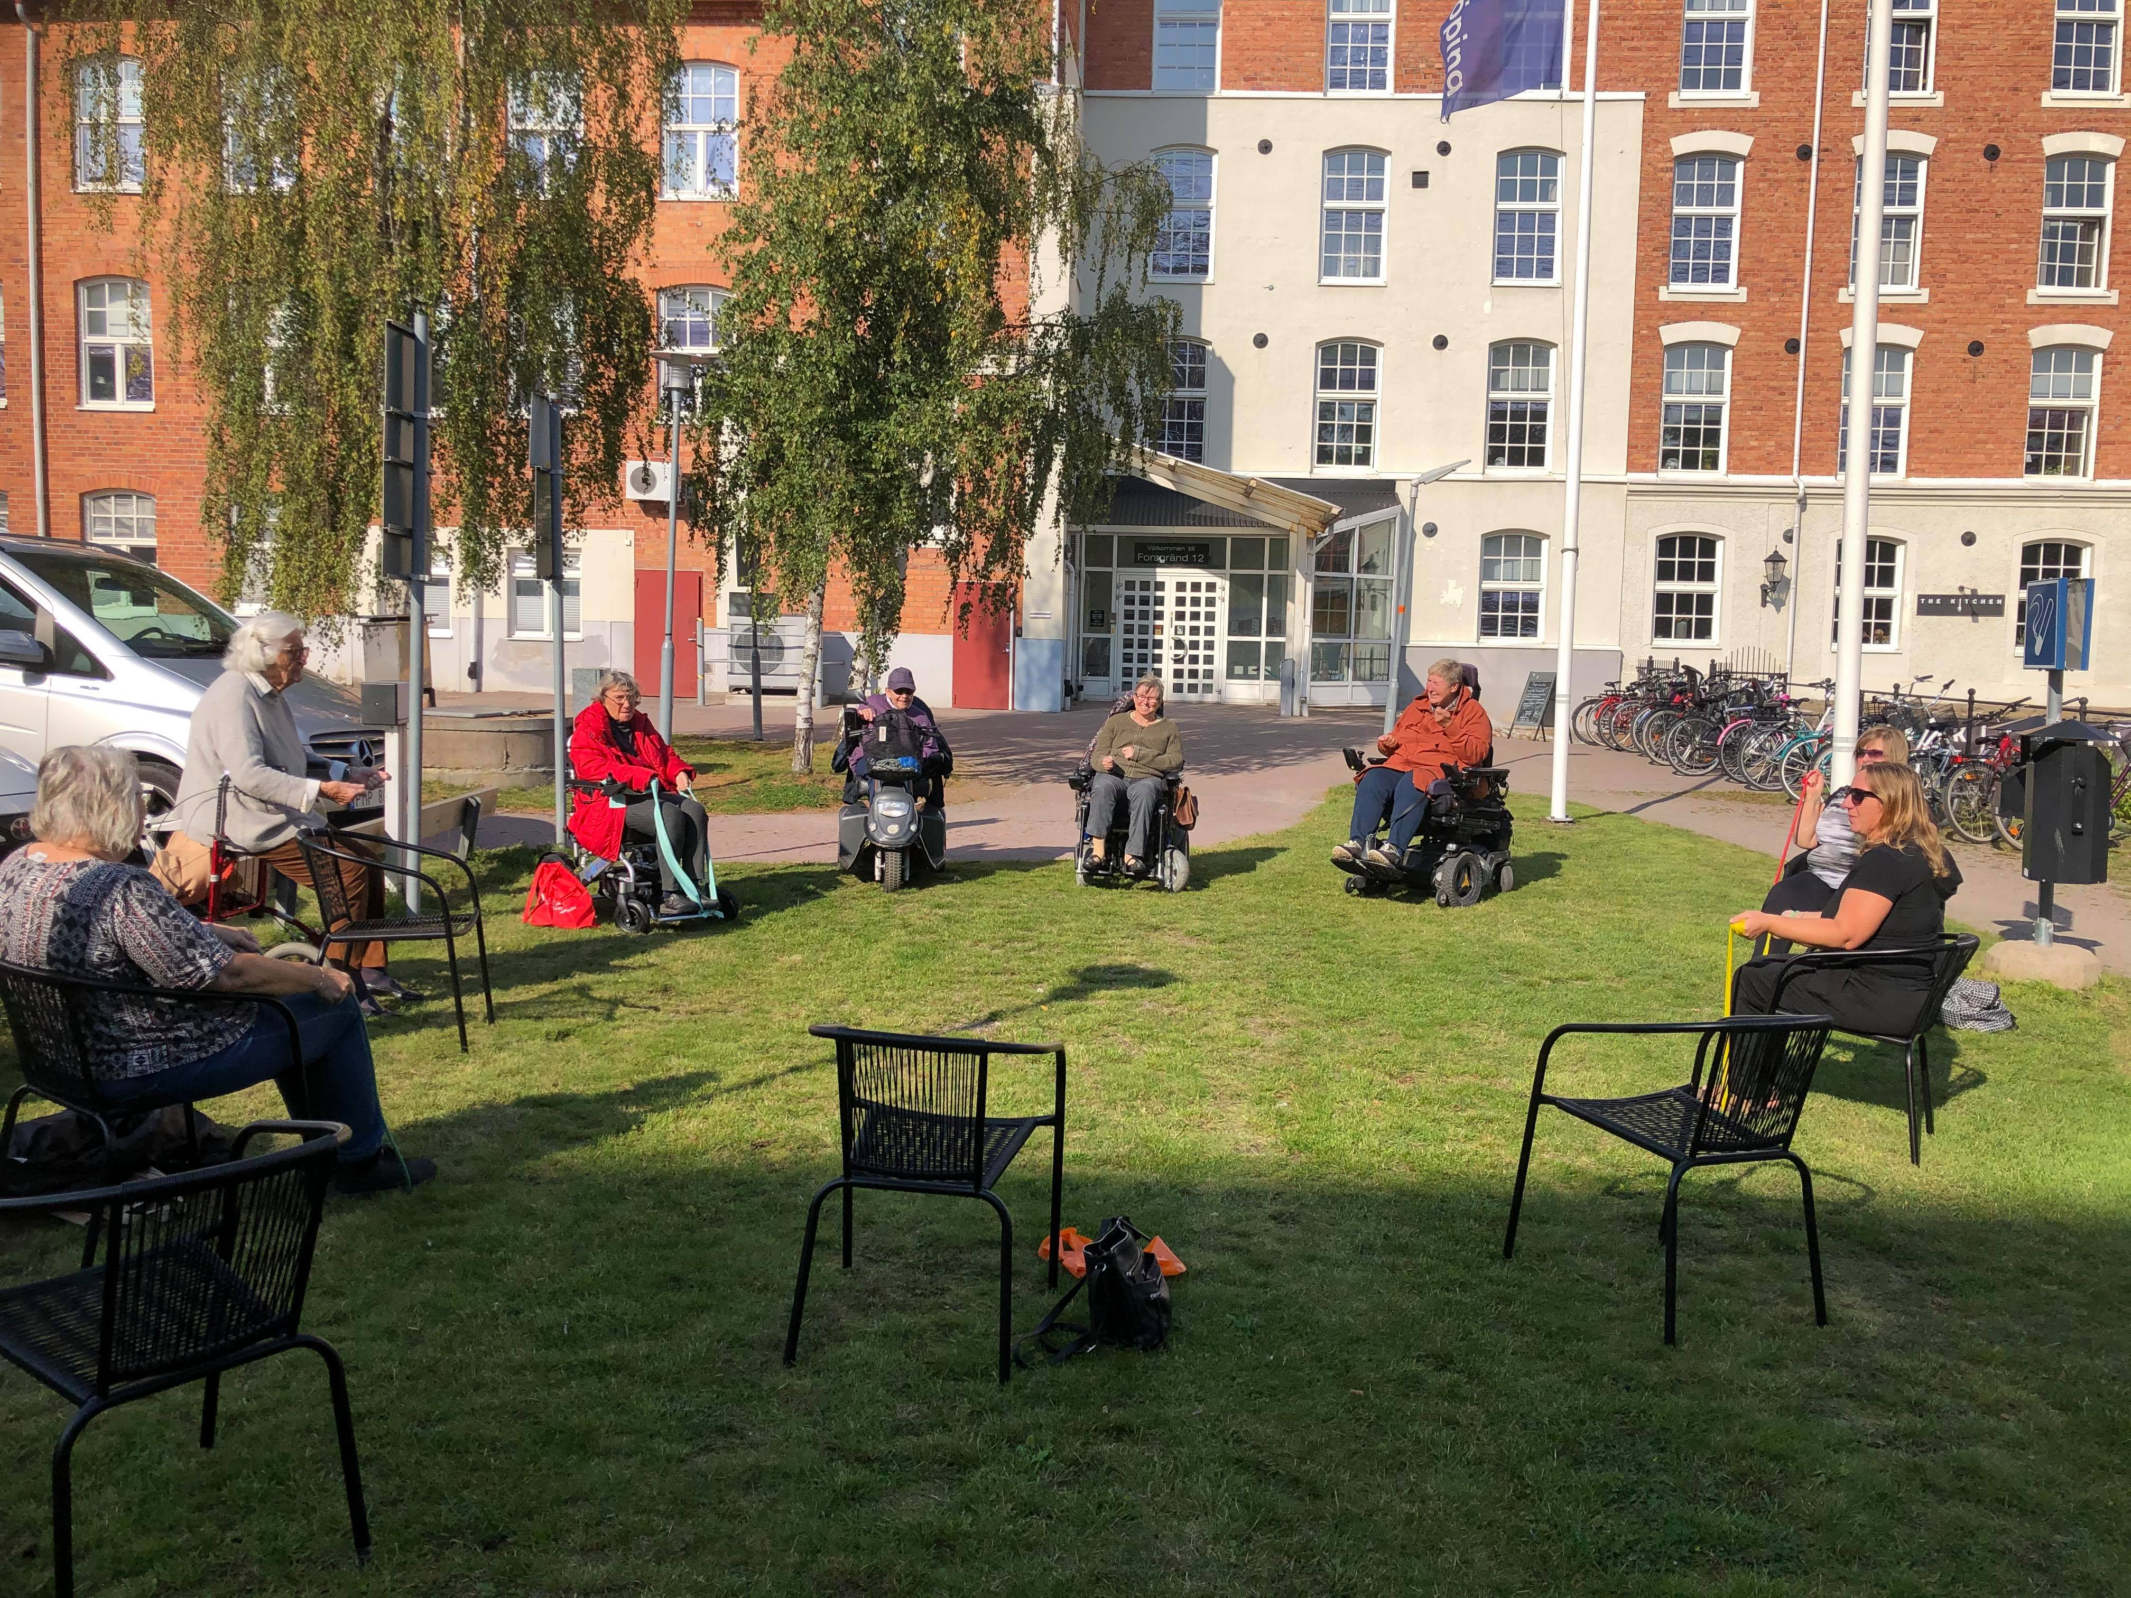

Välkommen på rörelseträning för att stärka din kropp med enkla rörelse- och stretchövningar. Instruktören förklarar varför vi gör de olika övningarna och tipsar om vad du själv kan göra för att förbättra din hälsa. Passet avslutas med avslappning.
Efteråt serveras kaffe/té till kostnad av 30 kronor/gång.
Ingen föranmälan.

Torsdagar klockan 13.00, 15 januari – 28 maj 2026
Plats: Funktionsrätt Nyköping, Repslagaregatan 43.
Instruktör: Ann-Christine Johansson

För information kontakta:
Ann-Christine 070-8633410, annkie26@gmail.com

Covid-19. Vi följer myndigheternas rekommendationer. Vid sjukdomssymptom ombedes du stanna hemma.


Medarrangörer och finansiärer:
